Bankless：5 个被低估的以太坊 NFT

作者：William M. Peaster，Bankless；编译：邓通，本站

随着 Blur 不再像以前那样，最近看跌的以太坊 NFT 场景可能已经触底，并可能很快就会出现大幅反弹。

当然，在这样的逆转中，像CryptoPunks、Pudgy Penguins和Miladys这样的主要收藏品可能会卖得很好，但那些不太知名的宝石今天可能也严重定价错误呢?

当我环顾整个生态系统时，一些较小的项目目前在我看来脱颖而出，成为重新焕发活力的主要竞争者，因为它们是著名的数字产品。

让我们重点介绍这些项目并谈谈它们为何重要！

## 1) 0xmons

创建者: 0xmons

当前地板价: 0.42 ETH

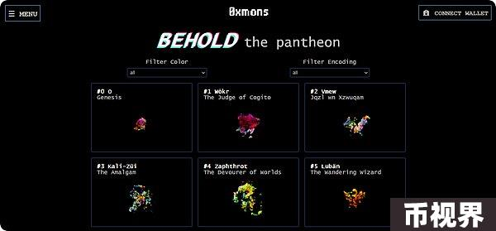

0xmons 以其创造者的名字命名，于 2020 年 12 月首次发布，是像素怪物数字收藏品，其动画是通过生成对抗网络 (GAN) 技术制作的。

通过以这种方式使用机器学习，0xmons 是加密货币场景中早期推出的 AI 艺术项目之一，因此我怀疑它会像 AI 收藏品一样继续发展下去。

## 2) Avastars

创建者: nft42

当前地板价:0.013 ETH



在 NFT 历史书中，Avastars 因成为第一个个人资料图片 (PFP) 项目而闻名，该项目开创了将其所有特征完全存储在以太坊链上的系统。

自 2020 年 2 月 Avastars 推出以来，这项技术启发了数十个其他链上系列，因此这种重大影响加上目前真正平易近人的底价让我认为现在是购买其中一些 PFP 的好时机。

## 3) CrypToadz

创建者:Gremplin

当前地板价: 0.25 ETH

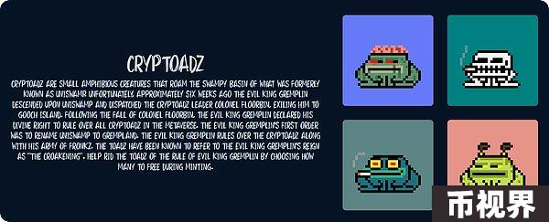

Gremplin 是加密货币领域最有才华、最具标志性的“我们中的一员”艺术家之一，他的 2021 年 9 月 10k PFP 系列 CrypToadz 是一首标志性颂歌，完美概括了之前 NFT 牛市的氛围。

我选择生活在一个像 Gremplin 这样的艺术家得到应有尊重的世界，所以我只是选择相信 CrypToadz 的交易价格应该高于 0.25 ETH。而且，比如说 5 年后，我认为他们的交易量将会比现在更高，因为越来越多的人会了解他的知识。

## 4) Mutant Garden Seeder

创建者: Harm van den Dorpel

当前地板价: 1.07 ETH

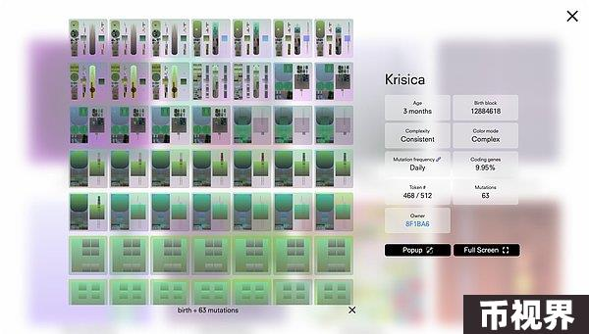

在我看来，2021年NFT中最杰出的艺术系列之一是艺术家Harm van den Dorpel的《Mutant Garden Seeder》。简而言之，收藏品中的512件作品中的每一件都随着以太坊区块哈希值的推移而动态演变，使其成为对生活艺术和数字生物的真正引人注目的探索。

说了这么多，我认为1 ETH的价格对于这种水平的收藏来说太低了，随着新收藏家对Harm作品的了解，我不会惊讶地看到这些作品在几年内再次以4 ETH的价格交易。

## 5) Terraforms

创建者：Mathcastles

当前地板价: 0.54 ETH

如果您阅读了我最近的 Terraforms 指南，那么我认为这个项目是以太坊 NFT 领域中最被低估的项目之一就不足为奇了。 Terraforms 于 2021 年 12 月推出，是一个 20 级虚拟“Hypercastle”，其地块通过其智能合约代码随着时间的推移而演变。

作为运行时艺术的开拓者，Terraforms 以其完全链上、持续动态生成和高度可组合性而脱颖而出。我认为这个系列的任何低于 1 ETH 底价的东西都是彻头彻尾的偷窃，因为我认为这些作品由于其艺术意义而经得起时间的考验。